HMS - ATIVIDADE AVALIATIVA DE PORTUGUÊS 02 2º ANO Prof: ÁguedaCristina
Entrega até dia 29/05 e-mail: trabagueda27@gmail.com

1)
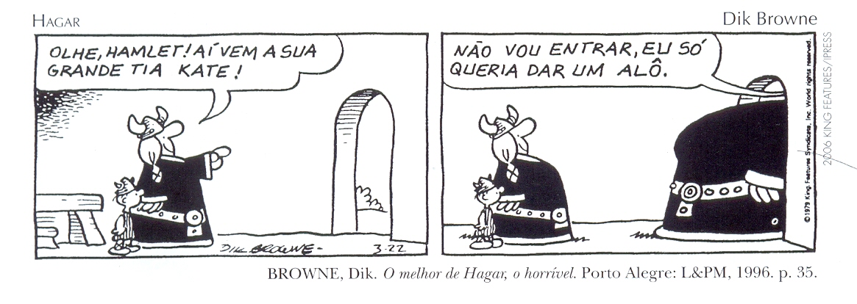

a) Na tira, a construção do humor inicia-se pelo sentido atribuído ao adjetivo grande no primeiro quadrinho, sentido que muda ao se ler o segundo quadrinho. Quais são esses sentidos?

_______________________________________________________________________________________
_______________________________________________________________________________________
b) Qual dos sentidos associados ao termo se aplica à caracterização da personagem? Justifique com elementos da tira:

_______________________________________________________________________________________
_______________________________________________________________________________________
c) “Aí vem a sua grande tia Kate!”. Pode-se dizer que o fato de o adjetivo preceder o substantivo nesse enunciado contribui para a produção do efeito de humor. Explique:

_______________________________________________________________________________________
_______________________________________________________________________________________
2) Texto II:
Arte de rua vivi e aprendi
Realidade dura e pura acontece aqui
O mundo criminoso não tem coração
Te confunde e te compra com falsa ilusão.
(Detentos do Rap. Tempos difíceis)

a) A que “mundo criminoso” o eu-lírico se refere?

______________________________________________________________________________________________________________________________________________________________________________

b) Transcreva todos os adjetivos do texto:
________________________________________________________________________________________________________________________________________________________________________________________________________________________________________________________________________________________________________________________________________________________________________________________________________________________________________________________________________________________________________________________________________________________________________________________________________________________________________________________________________________________________________

3) Observe a frase “Primeiro, Hebe Camargo , toda animada, pediu a Silvio Santos um “selinho” (beijinho).” Veja. São Paulo. 7 nov.2001.
O termo “selinho” é bastante utilizado na linguagem atual. O diminutivo no uso da palavra serve para enfatizar que se trata de um beijo:

a) indiscreto. b) demorado. c) engraçado. d) indecente. e) breve.

4) “...árvores, tijolos, barcos, tudo pesa e tudo se agita.” A dupla marca de plural (o –s e a mudança de timbre) presente na palavra sublinhada não se verifica na flexão de número de:

a) composto. b) poço. c) miolo. d) moço. e) periculoso.

5) Sobre a formação do plural dos substantivos, assinale a alternativa incorreta:

a) os sem-terra, cinco beija-flores, mil barris.
b) as estrelas-do-mar, dois padres-nossos, telegramas de condolências.
c) os abaixo-assinados, alguns animaizinhos, dois fósseis.
d) poucas aldeãs, os óculos, bananas-prata.
e) os guarda-noturnos, três pãozinhos, nas segunda-feiras.

6)Assinale a alternativa em que a palavra sublinhada não tem valor de adjetivo:

a) A malha azul estava molhada. b) O sol desbotou o verde da bandeira.
c) Tinha os cabelos branco-amarelados. d) As nuvens tornavam-se cinzentas.
e) O mendigo carregava um fardo amarelado.
7) Assinale a alternativa em que a(s) expressão (ões) sublinhada(s) não exerce (m) a função de sujeito da oração:

a) ... como nadam com soberba nas águas agitadas, mas vencíveis, da política e da finança os tais que agiram...
b) Na circunstância, equivalem-se desprezo e higiene íntima.
c) Quatro inimigas, tem a prudência...
d) Sem ladrões desapareceriam inúmeras indústrias: a dos cadeados, a dos cofres e fechaduras.
e) Até se arruinariam as fábricas de tecidos de véus para viúvas...

8- Quanto ao gênero os adjetivos podem ser uniformes e biformes. Assinale a alternativa que apresenta adjetivos uniformes:

a) português, cristão.
b) feliz, espanhol.
c) ateu, judeu.
d) comum, feliz.
e) corajoso, brincalhão.

9– O plural dos adjetivos compostos está correto nas seguintes alternativas:

1 – Olhos castanho-claros
2 – Vestidos azuis-celestes
3 – Meninos surdos-mudos
4 – Ternos azul-marinho
5 – Camisas verde-musgo

a) 1,2,4,5.
b) 2,3,4,5.
c) 1,3,4,5.
d) apenas 3 e 4.
e) Todas estão corretas

10 – Assinale a alternativa que o adjetivo está flexionado no grau superlativo absoluto sintético:
a) O garoto é tão inteligente quanto sua irmã.
b) O aluno é o mais inteligente da sala.
c) A cerveja está geladíssima.
d) O político é muito influente.
e) O leite está melhor que o café.

11 – Marque a 2ª coluna de acordo com a 1ª coluna.
1) amargo ( ) docílimo
2) semelhante ( ) simílimo
3) doce ( ) amaríssimo
4) dócil ( ) dulcíssimo
5) frágil ( ) fragílimo

a) 4,2,1,3,5
b) 2,1,3,5,4
c) 4,2,3,1,5
d) 3,2,4,1,5
e) 1,5,3,4,2

12– Assinale a única alternativa que possui substantivo sobrecomum.

a) crocodilo
b) colega
c) cavalheiro
d) indivíduo
e) imperador

13 – Marque a alternativa que possui apenas substantivos femininos:

a) formicida, conde, poeta.
b) cal, ênfase, guaraná.
c) matinê, apêndice, imperador.
d) barão, omoplata, caneta.
e) derme, gênese, alface.

14– Assinale a alternativa que o plural metafônico está incorreto:

a) fogo (ô), fogos (ó)
b) olho (ô), olhos (ó)
c) jogo (ô), jogos (ó)
d) esforço (ô), esforços (ô)
e) bolo (ô), bolos (ô)

15 – Assinale a alternativa que os substantivos estão flexionados no plural incorretamente:

a) más-línguas, bananas-maçã
b) cachorros-quentes, pombos-correio
c) grão-duques, tico-ticos
d) bananas-maçãs, altos-falantes
e) terças-feiras, pés-de-moleque
16 . Nas orações “Esse livro é melhor que aquele” e “Este livro é mais lindo que aquele”, Há os graus comparativos:
a) de superioridade, respectivamente sintético e analítico;
b) de superioridade, ambos analíticos;
c) de superioridade, ambos sintéticos;
d) relativos;
e) superlativos.
17 . Selecione a alternativa que completa corretamente as lacunas da frase apresentada:
“Os acidentados foram encaminhados a diferentes clínicas ____________________” .

a) médicas-cirúrgicas;
b) médica-cirúrgicas;
c) médico-cirúrgicas;
d) médicos-cirúrgicas;
e) médica-cirúrgicos.

